ФИО педагога__________Андреева Е.С._____________
Предмет________домоводство__________________________
Тема в соответствии с рабочей программой_____Подготовка вещей к стирке. __________
Форма проведения дистанционного/удаленного обучения_______с помощью сервисов сети Интернет_
Форма сдачи выполненных заданий_______ загадки + записать последовательнось____________________
Срок сдачи выполненных заданий
Рекомендации родителям (законным представителям) | Объяснение учебного материала | Обучающие задания | Задания для промежуточного контроля
 | У разных народов существовали различные способы стирки. Но все они сводились, в основном, к замачиванию белья в холодной или горячей воде, после чего терли, били, колотили по плоским камням на берегу реки, полоскали, выжимали и сушили. Бережливость и аккуратность во все времена и у всех народов считалось его большим достоинством. Срок носки одежды зависит от аккуратности человека, правильного ухода за нею. Чтобы одежда долго носилась и сохраняла при этом хороший внешний вид, о ней нужно заботиться.  В магазинах огромное количество стиральных порошков и других средств для стирки. Перед покупкой стирального порошка необходимо решить:  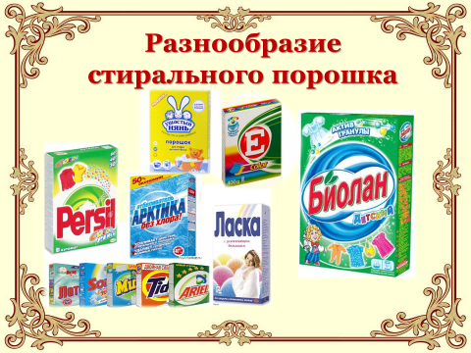  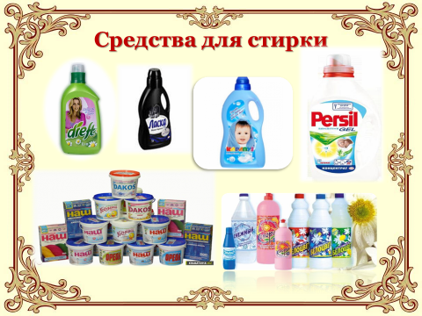  1.Для какого вида стирки он требуется ручной или машинной ( для машинной следует применять порошок с пониженным пенообразованием – обозначается слово автомат на этикетке )  2. Для какого вида тканей необходим порошок, и нуждается она в отбеливании ;  3 .Какие загрязнения необходимо удалить?  Перед тем, как купить порошок вы должны прочитать сведения на упаковке порошка для какой стирки, для каких тканей он предназначен они даны сбоку на упаковке . Так же имеются сведения о норме порошка, о составе порошка.  Если у человека есть аллергия на СМС, на упаковке может быть написано гипоаллергеный или протестировано дерматологами. Для стирки изделий из шерсти и шелка предназначены специальные порошки такие как « Ласка», «Ворсинка».  Выпускаются специальные порошки для детей «Аистенок», « Малыш». Эти порошки на основе детского мыла. Не один из компонентов порошка не может вызвать аллергическую реакцию. Порошок не содержит химически агрессивных веществ. Поэтому при покупке моющего средства обязательно читайте инструкцию к нему. Отдельно при сортировке откладывают хлопчатобумажное и льняное белье, шелковые изделия, вещи из шерсти. Кроме того белье сортируется на белое и цветное.  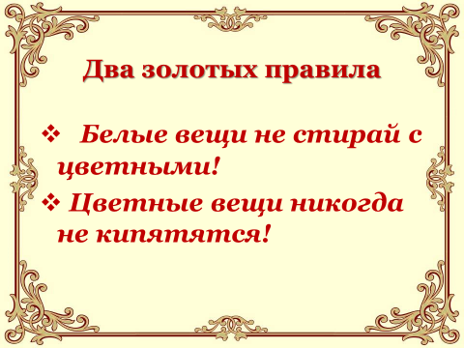  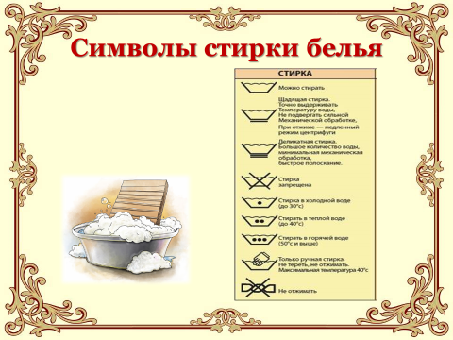 | 1.Рассмотрите на коробках с порошками условные знаки и записи, для какой стирки подходит порошок !  2.Рассмотрите символы на ярлычках одежды, объясните, какие из них обозначают стирку , в какой воде.  3.Игра «Рассортируй белье». Взять лоскутки различные по виду и цвету. Задание: рассортировать белье для стирки по цвету и виду | Задание: дано ниже таблицы.

ОТГАДАЙТЕ ЗАГАДКИ:
1.Процесс мытья одежды, изделий из ткани (______________).
2. Кто назвать меня не сможет?
Я на ежика похожа.
Я от пыли и от пятен
Охраняю ваше платье (______________________).
3.Процесс удаления пыли и грязи с одежды
С помощью щетки ( ____________).
- На веревке пальцы
Держат одеяльце …(_____________ ).
- Небольшая кадка с ушами. Или:
Давайте же мыться, плескаться,
Купаться ,нырять, кувыркаться
В ……, В корыте, в лохани … ( ______________ ).
- Процесс удаления загрязнений при
Температуре выше 95 С……… ( ____________ ).
- Предмет личной гигиены,
Употребляемый для мытья и стирки……..( ______________).
- Место, запачканное чем – либо ……. ( _____________ ).
Расставьте слова по порядку:
В каком порядке вы будете стирать эти вещи?
Брюки, носки. Носовой платок, белая блузка, шерстяной шарф. Платье

